塞瓦斯托波尔要塞(Fortress Sevastopol)中文规则V1.11
原设计: 〔德〕Christian Diedler 修改:凤凰路标2018-5-20
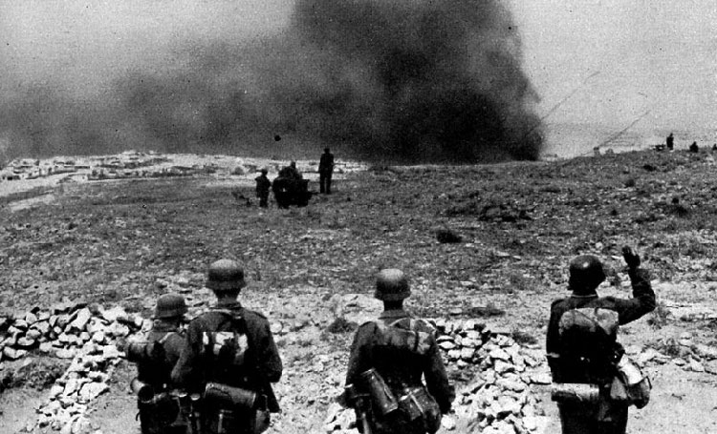
(1942年6月,德国第11集团军进逼已成焦土的塞瓦斯托波尔)

1.0介绍
鉴于英规1.0版存在一些错误和盲区,为更好地模拟历史,我重新撰写了游戏规则,并加入了勘误算子,是为第三方规则。本房规修改的文字用黄色底色标示,供玩家参考。如发现问题或有宝贵建议请联系我,QQ340102395。
本作模拟了轴心国对克里米亚半岛的攻击,轴心国和苏联从1941年10月一直苦战到次年7月。双方争夺的焦点是苏联在黑海的最大海港:塞瓦斯托波尔！
苏军要守住塞瓦斯托波尔,并顶住轴心国对克里米亚半岛的侵略。轴心国则要占领克里米亚半岛,特别是控制塞瓦斯托波尔。
游戏的目标是轴心国玩家要使用德国和罗马尼亚部队占据克里米亚半岛上的得分区域,凭此获得足够的分数,以赢得游戏的胜利。苏联玩家则要阻止轴心国玩家达成所愿。设计说明用蓝色字标示。可选规则用斜体字标示。
可选规则将让游戏更真实,但也会增加额外的规则。在游戏开始前,双方要对是否使用可选规则达成一致。
实例用绿色字标示。
2.0游戏配件
游戏包含:
4个六面木骰子(2红2黑);
1张厚图版地图;
2张玩家辅助表;
2张算子板;
1本16页规则书。
2.1地图
2.1.1比例尺:地图描绘了克里米亚半岛,地图上1厘米=真实距离5公里。(例外:塞瓦斯托波尔城市地图)。
2.1.2区域(Area):地图分成29个区域。每个区域都有一个方形或圆形图案。图案分成两个部分,上半部分是区域编号(ID),数字从1-29;下半部分是地形修正(TEM),数值从+1到+5,用于结算本区域发生的战斗。方形代表地形是城市(9.4,
10.4.1,17.2,18.2);圆形代表其他地形。
2.1.2.1塞瓦斯托波尔:本城市包含7个小区域(编号1-7)。放大此地域(region)是为了更好地放置算子和标记。
2.1.2.2港口区域:印有港口标记的区域允许单位在这些区域与地区(zone)C之间进行海上移动(8.6)。此外,还允许从港口区域发起两栖入侵。注意:地区C也是港口,可以直接从地区C发起两栖入侵。
2.1.3边界:有4类边界:平地(黑实线)、河流(蓝线)、鞑靼壕沟(红之字线)、壁垒(黑白线)。壁垒和鞑靼壕沟见防御工事(17.1)。
2.1.4胜利分区域:胜利分区域印有红色的方框,每块区域价值1分。方框里面的数值代表储备资源,见13.4.3。
2.1.5地区:地图上有2个地区:北部的乌克兰地区(U),东部的高加索地区(C)。
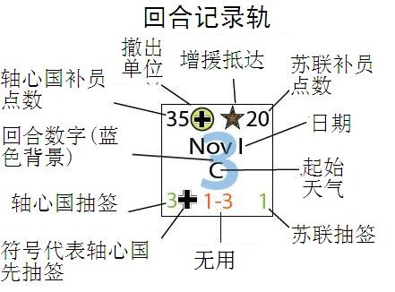
2.1.6回合记录轨(TRT):TRT印在地图上,用于记录当前的游戏回合数,回合起始天气,补员点数(SP),增援进场和单位离场信息,还有双方要抽取的事件签数量(5.1)。另外,还有天气标记和增援要放到TRT上。
2.1.7 冲击轨:冲击轨用于记录当前的冲击数和哪位玩家拥有优势(15.0)。
2.1.8通用记录轨(GRT):GRT用于记录 储备点数(RP)和胜利分(VP)。
单位图示:
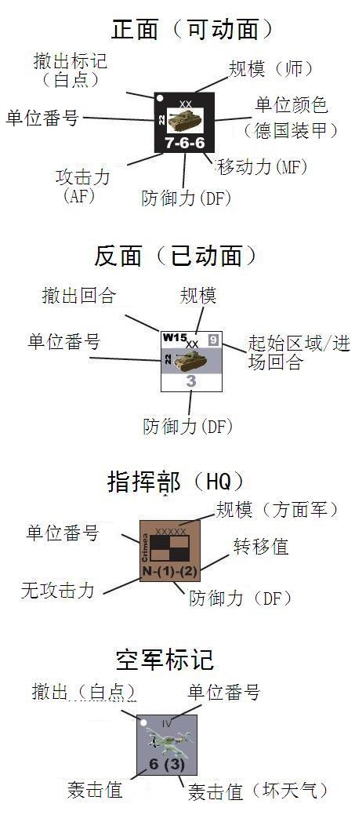
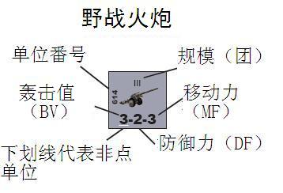
单位类型:
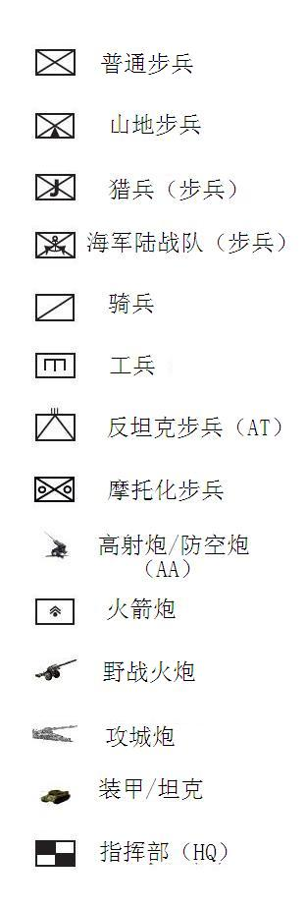
2.2单位
2.2.1有7种不同的单位:步兵、装甲兵、防空兵(Flak/AA)、反坦克兵(AT)、炮兵、工兵和指挥部(HQ)。每个单位都有两面,正面是可动(Fresh)面,背面是已动(Spent)面。多数单位都是师级的,但是也有少数旅、团或营级单位。
2.2.1.1步兵包含普通步兵、山地兵、骑兵、海军或摩托化步兵。这些单位都印有北约符号。例外:火箭炮属于野战火炮；工兵和HQ不属于步兵。
2.2.1.2装甲单位包含苏联坦克兵(红色底色)和德国装甲兵(黑色底色),德国突击炮(AG)和1个黑色底色的摩托化步兵也属于装甲单位。装甲单位作为点单位在非城市地形突击时有加成效果(10.2)。装甲单位单独在城市地形被突击时,不会获得TEM的防御效果。
2.2.1.3 炮兵包含野战火炮和攻城炮。这些单位都印有大炮图案。例外:火箭炮印的是北约符号,但属于野战火炮。野战火炮攻击力(AF)数字有下划线,代表在突击时他不能作为点单位(2.2.2.5) 。攻城炮的AF印有黑色底色代表他们在轰击冲击或支援突击时,不能将其战力与其他单位叠加。攻城炮必须单独轰击/炮击,并且只能攻击城市区域。攻城炮算子的左上角印有射程(黄色)代表可以攻击的距离(按区域数量计算)。
2.2.1.4反坦克(AT)单位的攻击力是星号(*),这代表在突击时他不能用作点单位(2.2.2.5) 。另外,可动的AT单位如果参与防御,敌方就不能获得装甲加成。
2.2.1.5防空(Flak/AA)单位的攻击力是星号(*),这代表在突击时他不能用作点单位(2.2.2.5) 。在遭遇空军轰炸(11.3)时,他可以提供防御加成。这类算子的正面有蓝色条纹。防空单位可以反坦克。
2.2.1.6工兵(Engineer)单位的攻击力是星号(*),这代表在突击时他不能用作点单位(2.2.2.5) 。他们具备一些特殊的功能 (17.2, 20.2)。
2.2.1.7指挥部(HQ)单位的攻击力是N,代表无攻击力。防御力和转移值(RF)都印在括号里。这意味着HQ不能攻击,其防御力只有在与其他单位一起防御时才能使用。转移值代表HQ在行动阶段不能移动,但是在管理阶段可以重新部署,转移的区域数量不得超过转移值。转移只能经过或进入不与敌占区相邻的自由区。
2.2.2单位番号:单位算子上印有规模、类型、编制(ID)、攻击力、防御力和移动力。如果单位的攻击力是*或有下划线或有黑色底色,则这些单位不能作为点单位(2.2.2.5)。单位上还有进场、撤出(withdrawal)、返场(reentry) 的回合和区域等信息。
2.2.2.1规模和编制:单位类型符号(北约符号)顶部的标志含义如下:
II= 营, III = 团,X = 旅, XX = 师,XXXX = 集团军,XXXXX = 集团军群(方面军)。
此外,符号右边(有些是在左边)有单位的番号。德军第22步兵师、苏联第25步兵师和苏联第95步兵师都下辖3个团,他们可以使用师协同(10.2, 10.3)。为了更好地记住这些规则,这类单位的北约符号都印有一样的颜色。
2.2.2.2正面(可动):每个单位的正面有3个数值。左边数值是攻击力,中间数值是防御力,右边数值是移动力。有些单位左上角有白点,这是为了提醒玩家这种单位要撤出(23.2)游戏。
2.2.2.3背面(已动):已动面的单位只有防御力。注意:HQ背面印有 “Elim”代表他不能承受损伤点数(CP),如果单独与敌方单位在同一个区域,或单独被敌方单位攻击,HQ立刻被消灭。另外,算子右上角印有单位的起始位置或进场回合。这种信息是黑色数字或字母的,代表单位在游戏起始时就要设置在对应的区域、格子或地区。这种信息是白色的数字印在方块里,代表单位在对应的回合进场(这类单位属于增援单位)。如果印有字母“W”代表在对应回合的准备阶段(5.3),这类单位要撤出游戏。如果印有字母“R”代表在对应回合的准备阶段(5.3),这类单位要返回游戏。
2.2.2.4 单位颜色:
灰色=德国;黑色=德国装甲/摩托化;绿色=罗马尼亚;褐色=苏联。
2.2.2.5点单位:点单位是进入非争夺敌控区的可动单位(8.5)。只有步兵和装甲单位可作为点单位。点单位是突击(10.2)的牵头单位。其他单位可跟随点单位。
2.2.2.6非点单位:所有火炮、Flak/AA、AT和工兵不能作为点单位。他们的攻击力(AF)要么有下划线,要么是*号。
2.2.2.7前锋(Forward)单位:除了HQ之外,任何类型的单位都可以担任前锋单位。他在防御时充当牵头单位(10.3)。
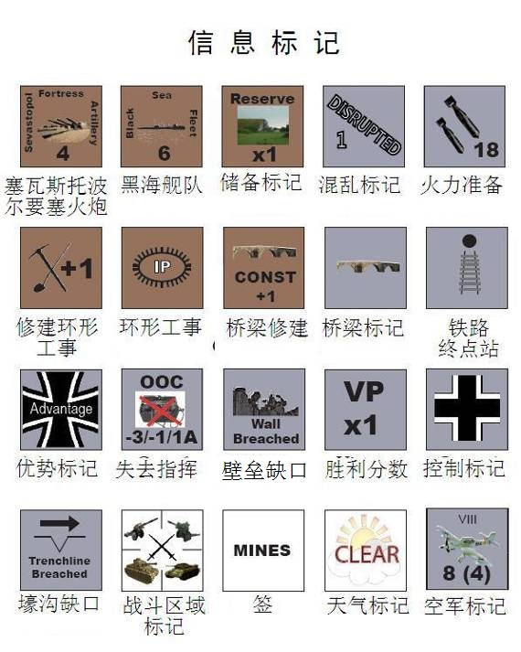2.3标记
2.3.1轰击:有4种类型的轰击标记:空军轰炸、轴心国火力准备、塞瓦斯托波尔要塞炮(以下简称要塞炮)、黑海舰队舰炮。这些轰击没有单位算子,通常都是用放置在对应格子里的信息标记表示(例外:火力准备是一次性标记,在地图上无放置区)。多数轰击标记的正面(激活面)有轰击值(BV),背面是未激活面。
2.3.2混乱(Disruption):这些标记用来表示单位陷入无组织状态的等级(1级或2级),混乱是由突击或轰击(12.0)导致的。
2.3.3控制:控制权标记用来表示德国对区域的控制。无控制权标记,且不是位于德国战线之后的区域视为苏联控制。
注意:在游戏中,控制权标记不足以放满全部区域。因此,控制权标记仅用于表示战线的移动。
另外,还要将1个德国控制权标记放到TRT的“6”格,1个苏联控制权标记放到TRT的“7”格。当轴心国对塞瓦斯托波尔城区(小区域1-7)发起突击时,无论突击是否成功,都从“6”格移除德国控制权标记。当苏联发起两栖入侵时,无论入侵是否成功,都从“7”格移除苏联控制权标记。如果天气标记越过了TRT上的德国控制权标记,轴心国立刻-1VP；如果越过了苏联控制权标记,轴心国立刻+1VP。
2.3.4胜利(VP)和储备(RP)点数:这些标记记录了当前的胜利等级和可用储备。
2.3.5地形修正:壕沟(Trenchline)/壁垒(Wall)缺口标记用来修正印制在地图上的地形。
2.3.6战斗区域标记:这个标记是可选的,用于记录发生战斗的区域。在战斗结算时,将区域内的单位暂时移到地图外用于战斗结算,将战斗区域标记放到区域里,战后幸存的单位再放回原区域,移走战斗区域标记。
2.3.7天气标记:这个标记在回合记录轨(TRT)上记录真实的天气状况:晴朗、雨、雪、暴雪。历史上每回合的起始天气状态都印在TRT上。如果天气在回合内发生变化,只需将标记翻面即可。
TRT上的起始天气代表历史上这段时间里最大概率会出现的天气状况。
2.3.8桥梁标记:这种标记的正面代表轴心国控制桥梁,背面代表桥梁被毁。没有标记的桥梁,代表由苏联控制(21.2)。
2.3.9环形工事(IP):双方可供使用的IP标记数量是有限的(17.2)。苏联有4个IP标记;轴心国有2个IP标记。
2.3.10 IP修建标记:双方各只有1个这种标记(17.2)。
2.3.11铁路终点站(Railhead)标记:这个标记用来表示轴心国玩家成功打通铁路线的最远区域(21.1)。游戏只需2个铁路终点站标记。将多余的1个铁路终点站标记放到塞瓦斯托波尔城市小地图的海湾里(即谢维尔纳亚湾),这代表曼施坦因的奇袭。在任何一次移动冲击中,轴心国最多可以移动1个单位凭借此标记从小区域5直接跨过海湾移动到小区域1。如果因此而引发突击,则仅限本次攻击掷骰使用3D6。冲击结束后,永久移除该铁路终点站标记。
2.3.12失去指挥(OOC):这个标记用来表示OOC的单位。如果单位覆盖了本标记,代表他因为无法追溯指挥线(LOC)到HQ,而受到一些限制(13.2)。
2.3.13空白标记:这2个空白标记在游戏起始设置时放到小区域1和5,代表这2个小区域对黑海舰队和要塞炮的影响。
2.4 签(Chit)
2.4.1事件签:所有的签都要放到1个杯子里(或者类似的容器作为抽签池)。在抽签阶段(5.1),这些签将由玩家盲抽出来。双方根据TRT上印制的数值抽取等量的签。在奇数回合,德国玩家先抽签。在偶数回合,苏联玩家先抽签。在TRT上印有双方的图标表示谁先抽签。抽签数还能在恢复阶段购买(13.4.5)。
2.4.2签的用法:有些签能在突击、轰击、炮击掷骰前被使用。这些签被印成了红色。其余的签可以在任何时候使用。白色的签双方都可以使用。酱色的签只能苏联使用。灰色的签只能轴心国使用。签被使用后,将被丢弃并放回抽签池。签的作用详见玩家辅助卡。
3.0 术语和缩写
AA/Flak:苏联/德国防空炮。统称AA。
AF:攻击力。
AG:突击炮(一种德国装甲单位)。
AP:损耗点数。
Area:区域:争夺区,见6.4.1;敌占区,见6.4.2;自由区,见6.4.3;非争夺区,见6.4.4;空区域,见6.4.5。
OT:总攻击。
AT:反坦克炮(2.2.1.4)。
B:格子(BOX)。用于放置标记。这些标记上印有其在地图上放置的格子。
BV:轰击值。
C:高加索地区。
CP:损伤点数。
CP等级:(由好到坏)可动 – 已动 –
1级混乱 – 2级混乱。
DF:防御力。
DT:总防御。
Disrupted:混乱,代表会受到一些限制的已动单位(12.0)。
dr:掷1个六面骰,其修正为drm。
DR:掷2个六面骰,其修正为DRM。
编组:有同色北约符号的单位属于同一个编组(6.1.1,10.2,10.3)。
Fresh:可动状态。单位可以攻击、防御和移动。
HQ:指挥部(20.1)。
IP:环形工事(17.2)。
LOC:指挥线(13.2.1)。
MF:移动力 = 单位可以使用的总移动点数(MF)。
MF:移动点数= 单位移动时可以使用的点数。这些点数可用于进入新区域或执行其他的激活。
OOC:失去指挥(13.2)。
RP:储备点数(5.5, 13.4.3)。
SM:战略移动(7.2.4)。
SP:补给点数。
Spent:已动状态。背面朝上的单位,这种状态的单位只能防御。
TEM:地形修正效果。
TRT:回合记录轨。
U:乌克兰地区。
单位状态:单位有三种状态:可动、已动、混乱(包含1级和2级混乱)。
VP:胜利分。
小区域:塞瓦斯托波尔城内的区域,编号是1-7。
轰击:包括普通轰击和炮击。
可登陆区域:区域8,9,11-17,20-22。
沿海区域:区域1-9, 11,12, 14-17, 20-24, 28, 29),这些区域可以被黑海舰队攻击。
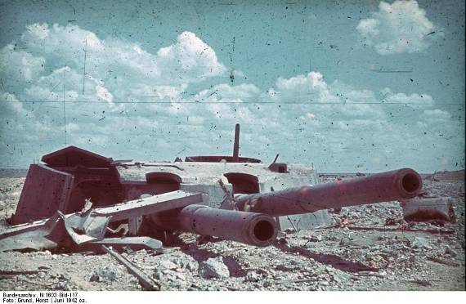
(被毁的马克西姆·高尔基Ⅰ海岸炮台)
4.0游戏起始设置
4.1通用标记
根据起始天气状况,将天气标记(C=晴朗)放到TRT上的“1”格。将优势标记以轴心国面(铁十字)朝上放到冲击轨的“0”格。在GRT上,将2个RP标记放到“0”格,将VP标记放到“0”格。在小区域1和5各放1个空白标记。
4.2轰击标记
将德国空军,黑海舰队,要塞炮标记放到地图上对应的放置区。轴心国火力准备标记放到区域28。
4.3单位
将双方的单位放到地图上对应的起始位置。可动面朝上。
4.4 IP 标记
苏联玩家可以放置1个IP标记到费奥多西亚(区域14)。
4.5 铁路终点站标记
将2个铁路终点站标记放到区域29。剩余的1个放到谢维尔纳亚湾。
4.6专属事件签
苏联玩家获得事件签两栖入侵和游击队。轴心国玩家获得事件签曼施坦因和破坏黑海舰队。如果专属签还未使用,则在签丢弃阶段(5.4)可以保留这些签。如果用过这些签,将他们放回抽签池,之后当再次被抽到时,按规则5.4执行。
5.0 游戏流程
全剧本包含17个游戏回合。其余剧本包含的回合少一些。每个回合代表真实时间半个月到1个月。
5.1 抽签阶段
根据TRT上当前回合格内的数字,每位玩家抽取指定数量的事件签(例外:购买签)。根据规则2.4,玩家在游戏回合中使用这些签。
5.2 准备阶段
双方放置他们抵达的增援和返场单位到对应地区(C或U)或放置区(displays),并将所有轰击标记翻回激活面。印有W+数字的单位要在指定的回合立刻移出游戏。重新激活的HQ回到游戏,将其放到己方控制的地区。如果有必要,将上回合使用过的优势标记转回(15.2)。
5.3 行动阶段
苏联玩家先动(例外:第1回合轴心国火力准备,24.1),双方玩家轮流执行冲击。每方可以从以下冲击中选择其一执行:
• 移动(Movement, 7.2.1),
• 轰击(Bombardment,7.2.2),
• 工程建设 (Engineering,7.2.3),
• 战略移动(Strategic Movement,7.2.4),
• 渗透(限苏联) (Infiltration,7.2.5),
• 再次激活 (Reactivation,7.2.6),
• 重组(Regroup,7.2.7) 或者
• 跳过(Pass,7.2.8)。
5.3.1 回合结束和天气变化的方式(有DR):每个游戏回合结束的时机都是可变的。在轴心国冲击中,第一次掷骰(DR)+2的结果可能加速回合结束或改变天气。如果DR+2＜冲击轨上优势标记所在格的数值,则在结算完本次冲击的行动后,本回合的行动阶段结束。例外:双冲击(5.3.3)。
例子:你可以激活一个区域里的3个单位。每个单位可以移动到不同的区域并发起战斗。假设第一次DR+2的结果＜优势标记所在格的数值,所以行动阶段将结束。但是在行动阶段结束前,剩余的2个单位仍然要结算完攻击。
如果DR+2=冲击轨上优势标记所在格的数值,天气变化。若当前天气是晴朗,它将变为雨;反之亦然。若当前天气是雪,它将变为暴雪。
如果DR+2≥冲击轨上优势标记所在格的数值,在完成冲击后,将冲击轨上的优势标记往高数值的位置推进1格。如果优势标记会因此而推出冲击轨,则本回合的行动阶段立刻结束。注意:轴心国火力准备不会移动优势标记。
5.3.2回合结束和天气变化的方式(无DR):如果轴心国玩家无行动需要DR(包括跳过冲击),则要专门执行1次DR,以判定回合结束和天气变化 (5.3.1)。
5.3.3回合结束和天气变化的方式(双冲击): 如果优势标记被用于实施双冲击(15.2), 则第一次DR仍然用来判定回合结束和天气变化。如果天气变化,这个情况将一直持续到下一次天气变化。如果DR判定回合结束,则第二次冲击要执行完毕后回合才结束。
5.4 签丢弃阶段
双方丢弃未使用的事件签, 现在,这些签全部放回抽签池。例外:4.6。
5.5 恢复阶段(13.3)
将优势标记移到冲击轨的“0”格。判断补给状态,并使用SP来恢复单位(13.3)。苏联先恢复。未使用的SP将作为RP储存下来。SP还可以用来影响优势标记在TRT上的位置 (13.4.3)和/或购买下回合抽取事件签的机会(13.4.5)。
5.6 管理阶段(14.0)
苏联先执行重组。双方最多各有6个单位能执行重组(7.2.7)。在符合堆叠限制的前提下,无论单位是可动、已动、还是混乱,都可以将他们移动到相邻的自由区。执行重组的单位无需都移动到同一个自由区。接下来,重新部署所有的HQ。根据转移值,HQ可以在自由区之间移动,详见20.1。在管理阶段结束时,玩家可以选择从1个或多个己控区里(14.3)移走己方的IP标记。
6.0 堆叠、地区、控制和区域状态
6.1 堆叠
区域堆叠限制针对的是一方的单位数量,而不是双方。每方在一个区域内最多可以堆叠10个单位,例外:在塞瓦斯托波尔城内（区域1-7）,每个区域每方最多堆叠5个单位;在皮里柯普(区域29)每方最多堆叠15个单位。在任何时候都不能违反堆叠限制,例外:撤退(10.6.6)。
例如,在移动冲击时,某个区域有10个己方单位,那么己方其他单位就不能进入该区域,也不能在移动时经过该区域。
6.1.1 堆叠例外:如果同一个编组(例如德军第22步兵师、苏联第25和95步兵师)的2个或3个单位占据在同一个区域,则在计算堆叠时算作1个单位。HQ、轰击标记和信息标记都不计入堆叠限制。
6.1.2为了避免混淆,你最好将一个区域内的单位按照如下方式分类堆叠:可动单位、已动单位、1级混乱单位、2级混乱单位。另外,将属于同一个编组的单位堆叠在一起。
6.1.3玩家可以随时要求查看对方的堆叠。对方不得拒绝。
6.2 地区
地区没有堆叠限制。
6.3 控制
每个区域通常都由一方控制,要么是苏联,要么是轴心国。如果区域内只有某一方的单位,则该区域在本次冲击结束后归属该方控制。控制权可以在移动过程中获得,单位无需在冲击结束时停在该区域。在同一次移动冲击中,进入敌控空区域的所有单位要花费2MF(因为控制权将在冲击结束后变更)。如果成功的战斗将区域内的敌方单位清空,则也可以在本次冲击结束后获得该区域的控制权。地区的控制权不会变更,因为没有敌方单位可以进入己方地区。
6.4 区域状态
每个区域由一方控制,要么是苏联,要么是轴心国,此外区域还必处于以下几种状态之一:
6.4.1争夺区:区域有双方的单位就是争夺区。在冲击起始时拥有控制权的一方仍然拥有该区域的控制权。
6.4.2敌占区:无论由谁控制,只有敌方单位的区域就是敌占区。
6.4.3自由区:无任何敌方单位的己控区就是自由区。
6.4.4非争夺区:无论由谁控制,没有敌方单位的区域就是非争夺区。
6.4.5空区域:无论由谁控制,双方都没有单位的区域就是空区域。
6.4.6己/敌控区:己方/敌方控制的区域。
7.0 冲击(IMFulses)
7.1 通规
塞瓦斯托波尔要塞是一个使用小回合(又名冲击)推演的游戏。冲击在行动阶段(5.3)执行。每个游戏回合苏联玩家都是先手,轴心国玩家是后手。例外:如果一方使用优势标记执行双冲击(15.2),他将连续执行2次冲击。当前玩家也叫激活玩家或攻击方。对方玩家也叫非激活玩家或防御方。
7.2 类型
有几种不同类型的冲击:移动、轰击、工程建设、战略移动、渗透、再次激活、重组和跳过。
7.2.1移动:在移动冲击,玩家可激活1个区域或地区内任意数量的可动单位——这些单位在冲击开始时就必须在被激活的区域/地区内（例外:地区C,见8.7）。这些单位无需同时一起移动,也无需执行一样的移动。例如:苏联玩家激活1个区域内的5个单位,他可以先指定3个单位组成1个堆叠移动到一个相邻的敌占区,并发起强制突击。然后,指定激活区域剩余的2个单位移动到相邻自由区。
7.2.2 轰击:在轰击冲击,激活玩家指定1个区域作为火炮单位、空军轰炸、黑海舰队、要塞炮的轰击目标。
7.2.3 工程建设:在工程冲击,激活玩家可以修建环形工事(17.2),摧毁或修复桥梁 (20.2),这不会让单位变成已动状态。
7.2.4 战略移动(SM):在SM冲击,玩家可以选择最多3个可动单位移动不限数量的自由区,并且在移动结束时,将单位翻到已动面。
7.2.5 渗透(限苏联):单位移动进入一个区域而无需执行强制突击就是渗透。只有苏联玩家可以激活最多3个可动步兵单位尝试渗透。所有的渗透尝试都必须事先声明。渗透将花费单位的全部MF。注意:不能通过海路实施渗透。
7.2.5.1 流程:移动最多3个苏联步兵单位进入相邻的目标区域。然后,为每个尝试渗透的单位执行1次dr。如果dr≤目标区域的TEM,则尝试成功,将单位放进目标区域,并变成已动状态,无需发起强制突击。如果dr＞TEM,这意味着渗透失败。待所有渗透尝试全部结算完毕后,渗透失败的1个或多个单位要立刻一起执行强制突击。
7.2.6 再次激活:再次激活是将已动(非混乱)的非火炮单位再次翻回可动面。选择1个区域或地区。最多3个已动的非混乱单位可以尝试通过再次激活翻回可动面。但是这么做存在陷入混乱的风险。为每个单位执行1次DR。如果掷骰结果≥9,德国单位成功翻回正面。如果掷骰结果≥10,苏联和罗马尼亚单位成功翻回正面。掷骰修正(DRM)如下:
·再次激活德国工兵有+2 ,
·再次激活苏联工兵和海军旅有+1 ,
·再次激活的区域/地区内有己方HQ可以为己方所有单位提供+2 ,
·再次激活的相邻区域/地区内有己方HQ可以为己方所有单位提供+1,
·在争夺区域内尝试再次激活-2。
如果成功,将单位从已动面翻回可动面。如果修正后的掷骰结果≤4,单位变成1级混乱。
7.2.7 重组:选择1个区域,并且移动最多3非HQ单位(不管是可动、已动、还是混乱状态)到相邻的自由区/地区,然后停止移动。注意:多个重组的单位无需都移动到同一个相邻区域,但是都要符合堆叠限制。不允许在区域和地区C之间重组(经由海上战略移动)。在塞瓦斯托波尔城内,单位可以重组到任何自由的小区域,但是在移动过程中不能经过敌占区。不管重组多少次,单位都会保留其当下的状态。
7.2.8 跳过:激活玩家可以选择在冲击中不执行任何行动。跳过1次冲击可以为玩家积累1点储备点数(RP)。另外,轴心国玩家还要专门DR1次,以判定回合结束和天气变化(5.3.2)。如果双方连续跳过行动阶段,则本回合立刻结束。
7.3 变体:如果玩家希望战略移动、渗透、再次激活和重组冲击能有更大的不确定性,请使用变体规则27.1。
8.0 移动(Movement)
8.1 通规
在移动或渗透冲击,激活玩家可以移动激活区域内的所有、部分或不移动己方可动单位。每个单位都有MF。单位移动要消耗MF,MF耗尽后停止移动；或进入敌占区要立刻停止移动；或玩家自愿,也可以随时停止移动。战略移动,见7.2.4。这么做并不会阻止同一个区域内的其他单位在之后的冲击里移动。在一次冲击中,在同一个区域开始移动的单位可以分开移动或作为一个堆叠一起移动,并且他们可以移动到不同区域。在所有的移动完成之后,所有激活的单位都要翻到已动面。
8.2移动和突击
在移动中,若单位进入敌占区,这个(些)单位必须立刻停止移动,并发起强制突击(9.2),这种突击无需额外花费MF。若可动单位在争夺区开始冲击,则他们必须要花费MF才能突击同一个区域的敌方单位(9.1.2)。
8.3移动方式
单位只能移动到相邻的区域(在大地图和塞瓦斯托波尔小地图之间有双箭头的区域视为彼此相邻)；或者从地区U移动到与其相邻的区域,反之亦然；或者苏联单位从地区C通过海上移动到己控港口,反之亦然。在同一个区域一起开始冲击的单位无需在同一个区域结束移动,也无需同时移动。单位不能移动到超出堆叠限制(6.1)的区域。
8.3.1海上移动:仅限苏联才可以沿着虚线将最多3个单位直接从一个己控港口直接移动到另一个己控港口(注意,在本次冲击中,单位在海上移动之前必须未移动,在海上移动之后也不能再移动)。
8.4在争夺区开始其冲击的可动非装甲单位不可以离开敌占区。在争夺区开始其冲击的可动装甲单位可以离开敌占区,并继续移动。但是如果装甲单位离开和/或进入的区域内有敌方装甲/AT/AA单位,则在争夺区开始其冲击的可动装甲单位不能离开敌占区。
8.5 进入敌占区
单位进入敌占区后要立刻停止移动。
8.6单位的 MF 花费:
•无论什么天气,进入自由的小区域(6.4.3),0.25 MF;
•进入自由区(6.4.3)或地区,1 MF;
•无论什么天气,进入只有已动/混乱敌方单位的小区域,或进入敌控的空小区域,1.25MF;
·进入只有已动/混乱敌方单位的区域,或进入敌控的空区域(6.4.5),2 MF;
•无论什么天气, 进入至少有1个可动敌方单位的小区域,2.25 MF；
·进入至少有1个可动敌方单位的区域, 3 MF;
•从一个区域进入另一个相邻区域时,如果符合以下任意一种情况,要花费全部 MF:
- 穿过了无完好桥梁的河流,
- 穿过了无缺口的壕沟,
- 使用了海上移动,
- OOC (13.2)
- 执行两栖入侵(8.9,9.6)。
以上花费不会叠加,玩家只需执行最多的MF花费。HQ不影响MF花费。
8.6.1天气:在某些天气,单位要扣除一定量的MF:
•雨天,每个单位,– 1 MF;
·雪天,每个轴心国单位,– 1 MF 。
•暴雪天,每个单位,– 2 MF。
8.7 移动限制
•穿过边界:每次冲击,通过河流(无论是否有桥梁),或壕沟缺口,或壁垒缺口最多能有5个单位穿过区域边界,
•只有步兵(最多5个)能够通过被摧毁的桥梁穿过区域边界。
•点单位(2.2.2.5):只有点单位才能单独进入敌占区。
•非点单位(2.2.2.6):非点单位必须与点单位一起移动才能进入敌占区。非点单位可以单独进入非争夺的敌控空区域。
•每次冲击,地区C最多激活3个单位,
•单位不能移动到满堆叠的区域(6.1),
·谢维尔纳亚湾:小区域1与5,小区域3与4之间被海湾隔开,单位不能直接跨过海湾。例外:2.3.11。
•HQ单位不能在行动阶段移动,但是他们可以在管理阶段(14.0)重新部署,
8.8 战略移动
在战略移动冲击,玩家可以选择最多3个可动单位移动到符合堆叠限制的自由区。战略移动结束时,单位必须停在自由区,并且要翻到已动面。
8.9两栖入侵(Amphibious Invasion)
如果使用了对应的事件签,苏联单位可以在任何符合规则的区域里建立登陆滩头(见事件签的说明和9.6)。
9.0突击(Assault)
9.1 突击结算
突击将使敌方单位被攻击。有2种不同的突击:强制突击(9.2)或自愿突击(9.3)。单位可以从非争夺区(9.1.1)或争夺区(9.1.2)开始突击。
9.1.1从非争夺区开始突击:在非争夺区被激活的单位如果移动进入敌占区就会引发强制突击。强制突击无需额外花费MF。
9.1.2从争夺区开始突击:在争夺区被激活的单位可以对同区域的敌方单位发起自愿突击,如果攻击敌方已动/混乱单位要花费1MF;如果攻击敌方可动单位要花费2MF。另外,MF还可能要适用天气修正(8.6.1,22.0)。
9.1.3未激活的攻击方单位不能参与突击,也不受本次突击战果的影响。例外:野战火炮和要塞炮支援。
9.2强制突击
移动或两栖入侵(8.9,,9.6)进入敌占区(6.4.2), 就会引发强制突击。
9.2.1如果攻击方突击失败(10.4.3),所有执行强制突击的单位必须退回其进入突击目标区域前最后占据的区域。
例外:两栖入侵单位突击失败直接被消灭 (9.6.1)。
9.2.2 如果攻击方获胜(10.4.1),或达成平局(10.4.2),下列情况会发生:
如果攻击方穿过非己方控制的完好桥梁,放置1个桥梁标记(轴心国),或移走桥梁标记(苏联),代表该桥梁归属己方控制。如果轴心国穿过完好的壕沟或壁垒,放置1个壕沟缺口或壁垒缺口标记,代表该地形效果已不复存在。
9.3自愿突击
在激活区域内实施的突击就是自愿突击。如果攻击方自愿突击失败,攻击方单位禁止撤退。
9.4 突进(Overrun)
突进是指突击造成的CP(10.5)超出了防御单位可以承受的限度,此时攻击方可以继续移动其突击单位。例外:在城市区域(方框编号)发生突进不能再继续行动。如果突进的单位还剩余足够的MF就可以再次移动和/或突击。
9.5激活争夺区(6.4.1)
激活一个争夺区,那么此时在该区域的任意数量的可动单位可以先发起突击。如果成功突进,则突击单位可以继续移动(9.1.1)。如果突击后,该区域内没有防御单位了,但是突击单位未实现突进,则突击单位变成已动状态,但是该区域内的其他己方单位在移动时不再受规则8.4的限制。如果攻击方战斗失败, 不能撤退。
9.6两栖突击(AI):
若苏联使用了两栖入侵签,且天气状况是晴朗或雪,则苏联1至3个海军旅可以从同一个己方港口由海上入侵另一个可登陆区域(区域8,9,11-17,20-22),这算做一次冲击。在本次冲击中,苏联不能再激活其他己方单位。若目标区域是空区域(6.4.5),突击单位成功登陆,并翻到已动面。若目标区域是敌占区,立刻按照强制突击流程结算战斗(10.0)。在遭遇两栖入侵时,防御方的DF+2。
9.6.1如果攻击方在强制突击中被击退了,他们被消灭。
9.6.2 如果两栖入侵成功,将两栖入侵签放到入侵区域。这个签将作为指挥中心。在判定指挥状态时,苏联海军旅只要能追溯LOC到这个签就算有指挥(13.2)。这个签视为港口,所以其他单位可以经由海上移动进入该区域。只要登陆区域变为轴心国控制,或任何时候苏联玩家愿意,该签都要放回抽签池。
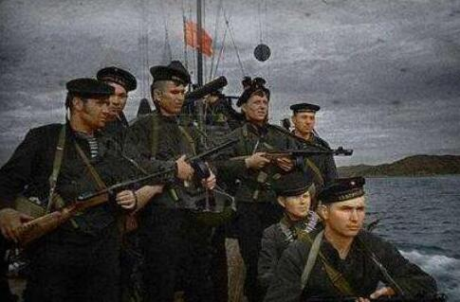
(“黑色死神”)
10.0 突击结算
10.1 流程
突击是计算突击单位的AF+ 攻击DR的总值(OT)与防御单位的DF+防御DR的总值(DT)。在计算时,攻击方选择1个点单位(2.2.2.5),防御方选择1个前锋单位(2.2.2.7)。通过比较攻防双方总值的大小,确定战斗结果。
10.2总攻击(OT)
•点单位的AF(步兵或装甲兵,见 2.2.2.5)
•除点单位之外的每个参战的其他可动单位(包含AF=*的单位), + 1
•每个实施支援的野战火炮(18.1.1)或要塞炮（限小区域）,+ 1。这些单位不会变成已动状态,且每次冲击每个单位限支援1次突击。
•在非城市区域,如果装甲单位或德国摩托化步兵单位作为点单位,+ 1(如果敌方防御单位是可动的装甲/AA/AT单位,则取消此加成)
•每个参战的德国工兵单位,+ 1
•天气是雪或雨,且轴心国是攻击方, – 1
•天气是暴雪或雨,且苏联是攻击方, – 1
•天气是暴雪,且轴心国是攻击方, – 2
•点单位是罗马尼亚, – 1
•点单位是OOC, – 3
•同师的所有3个团级单位都参战,且都是可动状态, + 1(师协同加成)
•签的效果, +？/–？
•在区域10-13的每个可动山地单位(无需是点单位), + 1
10.3总防御(DT)
•前锋单位的DF(2.2.2.7)。如果单位当前是1级混乱,DF-1;如果是2级混乱,DF-2。
•前锋单位是OOC, – 1
•防御区域的地形修正, + TEM
•步兵单位穿过被毁桥梁实施突击, + 2
•攻击单位穿过敌控桥梁实施突击, + 1
•攻击单位穿过壕沟实施突击, + 3
•攻击单位穿过壁垒实施突击,+ 2
•每个IP标记, + 1
•同师的所有3个团级单位都参战（可以是任何状态）, + 1(师协同加成)
•除前锋单位外的每个可动的防御单位, + 1
•对方实施两栖入侵(9.6), + 2
•签的效果, +？/–？
•在区域10-13的每个任何状态的山地单位(无需是前锋单位), + 1
所有的OT和DT修正都要叠加。
例子:一个德国可动工兵将给AF带来+2效果(一个额外的参战单位+1,德国参战工兵+1)。
注意:修正后的结果可以是负数。例如,一个OOC的罗马尼亚2-1-3单位,在晴天发起突击,则他的AF=-2。
10.4比较结果
总攻击(OT)=AF + DR;
总防御(DT)= DF + DR。
10.4.1 突击成功:如果OT > DT,防御方必须承受CP(10.5)。CP=OT-DT。在冲击结束时,除野战火炮外的所有突击单位变成已动状态。例外:突进,9.4。在城市区域,忽略第1点CP,但是这不影响突击成功判定。
10.4.2 突击平局:如果OT= DT,激活的点单位变为1级混乱,除野战火炮外的所有其他突击单位变成已动状态。防御方不受影响。双方均不能撤退。本规则也适用于城市区域。
10.4.3 突击失败:如果OT< DT,攻击方被击退,防御方不受影响。除野战火炮外的所有突击单位变成1级混乱。如果是强制突击,攻击方必须从区域里撤退。
10.5损失点数(CP)
为了承受损失,防御方要用其单位吸收CP。第一点CP必须由前锋单位吸收。之后的CP由防御方决定如何承受,承受的顺序不拘:
•每个可动单位变成已动状态吸收1CP
•每个已动单位变成1级混乱吸收1CP
•每个1级混乱单位变成2级混乱吸收1CP
•每个2级混乱单位被消灭吸收1CP
•每个已动/混乱单位撤退吸收1CP
•作为最后仅存的防御单位,每个HQ被消灭吸收1 CP
•在一次突击中,同一个单位可以吸收1CP以上的损失直到被消灭。但是,在一次战斗中,单位不能以先撤退,再被消灭的方式吸收两次CP,换句话说,单位一旦选择撤退吸收了1CP,就不能再通过增加混乱等级或被消灭的方式再吸收CP了,所以1个可动单位最多能吸收4CP。另外,2级混乱的单位如果再吸收1CP,他将被消灭,而不能撤退。HQ不能吸收CP。
10.6 撤退
作为突击的结果,单位可以从区域里撤退,但是轰击不能导致撤退。
10.6.1攻击方撤退:强制突击失败后,攻击方必须撤退到进入区域前最后占据的区域。自愿突击失败后,攻击方可以参照强制突击实施撤退,或在突击区域停止移动。
10.6.2 防御方撤退:在被突击区域里的防御单位按照规则10.6.3-10.6.6撤退到相邻区域。另外,可以实施自愿撤退(10.9),甚至是攻击方已经撤退之后,仍然允许自愿撤退。
10.6.3 防御方撤退限制:
•只有步兵单位可以穿过无桥梁的河流撤退
•不能撤退到敌控空区域,但是可以撤退到争夺的敌控区
10.6.4 防御方撤退优先度:如果有多个区域可供撤退,则必须按照以下优先度选择撤退区域:
•与数量最少的敌控区相邻的自由区
•己方控制的争夺区
•敌方控制的争夺区
•满堆叠的区域自由区(10.6.6)。
•满堆叠的己方控制争夺区
•满堆叠的敌方控制争夺区
10.6.5过程: 单位逐个撤退。
10.6.6撤退到满堆叠的区域:如果只有满堆叠的区域符合撤退条件,则单位可以撤退到该区域,但是他要继续撤退,直到停在符合堆叠限制的区域。这种情况将立刻让单位额外+1级混乱(无论通过多少个超堆叠的区域都只+1级混乱)。
10.6.7随后的攻击:已经撤退的单位在本次冲击之后的时间里,可以被再次攻击,这些单位照常结算战斗。
10.7 火炮支援
移动中的野战火炮不能参与突击,但是可以跟随点单位进入被突击的区域。1个或更多可动的野战火炮单位,如果没有移动,则可以为同一个区域或相邻区域的突击提供火力支援。每个火炮单位可以+1AF(10.2)。无论战斗结果是什么,支援火炮无需在战斗区域,在突击结算完毕后也会保持可动状态。
10.8 损失溢出
如果突击产生的CP超出区域内防御方可以承受的限度,则攻击方达成突进。忽略多余的CP。
10.9 自愿撤退
在被突击区域内的部分或所有防御方单位可以自愿撤退。自愿撤退将在突击结算完后实施,遵守与普通撤退一样的规则。甚至于攻击方突击失败,防御方也可以主动撤退。前锋单位不一定就是撤退单位。可动单位主动撤退将变成已动状态。已动或混乱单位主动撤退将保持原状态不变。
11.0 轰击(Bombardment)
11.1 轰击冲击
在轰击冲击,攻击方激活一个区域作为目标区域,并指定一个单位作为主要目标。有六种不同的轰击实施主体:野战火炮、攻城炮、空军、海军、要塞炮、火力准备。其中,野战火炮、攻城炮单位还可以实施一种特殊的轰击——炮击(Barrage)。在用野战火炮实施普通轰击或炮击时,必须指定一个单位作为牵头单位(Lead unit)。
11.1.1普通轰击:如果选择普通轰击,使用牵头单位印制的BV(用完后单位无需翻面)或标记印制的数值(用完后标记要翻面),并适用可用的修正。
11.1.2炮击:若选择炮击,使用牵头单位印制的BV x2,并且立刻将单位翻到已动面(野战火炮和要塞炮)或1级混乱(攻城炮),并适用可用的修正。唯有野战火炮、要塞炮和攻城炮可以炮击。不能将炮击与普通轰击混在一次攻击中使用。
11.1.3野战火炮:这些单位必须在目标区域内或与目标区域相邻,才能使用其BV 实施普通轰击。相邻区域里的己方其他可动野战火炮单位可以支援普通轰击。轰击标记不能与野战火炮一起攻击,也不能实施支援。
11.1.4 攻城炮:这些单位的射程印在算子上(按区域数量计算),除了以下例外,其余规则均与野战火炮相同:
•他们只能攻击城市区域,
•不能与其他单位或标记联合攻击,
·不能支援其他单位的任何类型攻击,
·其他单位不能支援攻城炮的攻击,
·不能攻击同区域内的单位,
•如果实施了炮击,立刻变成1级混乱(因为弹药缺乏)。参见2.2.1.3。
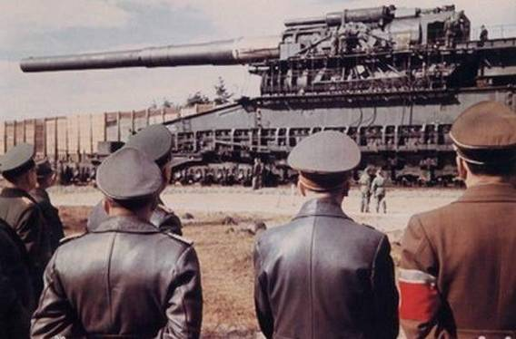
(古斯塔夫800毫米列车炮)
11.1.5轰击标记:包括空军、黑海舰队、火力准备。在轰击时,这些标记使用其印制的BV,并且在使用完毕后翻到背面(他们不能炮击)。这些标记不能与其他单位或标记一起攻击,另外还要遵守一些限制 (19.0, 22.0)。轰击标记（包括要塞炮）不能被突击或轰击。
11.1.6要塞炮:要塞炮是一种特殊的轰击标记,除了只能轰击或支援小区域之外,在使用时要塞炮与野战火炮一样。
11.1.7轰击目标:攻击方选择目标区域里的一个单位作为主要目标(可以选择已动或1级混乱单位)。如果有的话,主要目标必须承受第一点损耗点数(AP)。如果存在其他敌方单位就不能选择野战火炮、攻城炮、HQ或工兵作为主要目标。如果火炮单位在争夺区,则他只能普通轰击/炮击自身所占据的区域。
11.2 轰击值(BV)
在普通轰击时,轰击标记使用其印制的BV。火炮普通轰击时,选择一个实施攻击的火炮(牵头单位),使用其印制的BV。火炮在炮击时,选择一个实施攻击的火炮(牵头单位),使用其印制的BV x2。空军轰炸的其他限制见19.4,22.0。
普通轰击的修正如下:
•在目标区域内或与目标区域相邻的每个非牵头可动野战火炮和要塞炮, + 1
炮击的修正如下:
•在目标区域内或与目标区域相邻的每个非牵头可动野战火炮和要塞炮, + 2
11.3 防御值(DF)
总DF包括:
•目标区域的TEM x2
•区域内有IP (17.2) ,+ 1
•目标区域内的每个可动Flak/AA单位, + 2 (仅限空军轰炸)
•与目标区域相邻的区域内的每个可动Flak/AA单位, + 1 (仅限空军轰炸)
•目标区域内的每个可动野战火炮和要塞炮, + 1 (仅限野战火炮的轰击/炮击,或在相邻区域的攻城炮的轰击/炮击)
注意:在轰击时,单位的DF并不重要！
11.4 轰击结算
在普通轰击完毕后,空军、海军标记要翻到背面(已使用面)。在普通轰击完毕后,野战火炮单位和要塞炮标记保持原状,但是在炮击完毕后,野战火炮和要塞炮标记要翻到已动面。在普通轰击完毕后,攻城炮单位保持原状,但是在炮击完毕后,要陷入1级混乱。
11.4.1将攻击方的总BV+攻击DR,将防御方的总DF+防御DR。然后用攻击方的结果减去防御方的结果。如果差是正数,防御方承受等于差值的AP,否则无效果。在小区域(区域1–7)防御方承受的AP-1。
11.4.2防御方按以下标准吸收AP:
•每个可动装甲单位, 3AP
•每个已动/混乱装甲单位, 2AP
•每个可动的其他单位, 2AP
•每个已动的其他单位,1AP
第一点AP必须由主要目标单位吸收。然后,防御方选择如何吸收剩余的AP,但是如果可能的话,所有的AP都要吸收。每个防御单位因轰击最多只能承受1次战果(即,从可动面翻到已动面;或者从已动面翻到1级混乱;或从1级混乱翻到2级混乱)。例如,1个已动的装甲单位变为1级混乱算作吸收2AP,该单位不能再吸收2AP变为2级混乱。2级混乱的单位不能吸收AP。忽略多余和不足的AP。普通轰击和炮击均不允许撤退。
11.5弹药消耗
·如果野战火炮和要塞炮未修正的普通轰击或支援轰击的掷骰是10+,则野战火炮和要塞炮翻到已动面。
·如果攻城炮未修正的普通轰击掷骰是11+,则攻城炮翻到已动面。
·如果野战火炮和要塞炮未修正的炮击或支援炮击掷骰是9+,则野战火炮和要塞炮陷入1级混乱。
·如果攻城炮未修正的炮击掷骰是10+,则攻城炮陷入2级混乱。
12.0混乱(Disruption)
12.0 通规
突击(10.5)产生的CP和轰击(11.4.2)产生的AP都会导致混乱。
12.1 混乱等级
可动或已动单位会因突击或轰击而陷入混乱。有2种混乱等级:1级混乱和2级混乱。高于2级的混乱无效果。
12.2 混乱效果
1级混乱的单位DF-1;2级混乱的单位DF-2。
12.3 恢复混乱单位
恢复混乱单位是非常困难的(13.4.2)。
13.0指挥、恢复和补给
13.1 通规
在冲击中,单位可以翻到已动面,或陷入混乱。这些单位在激活时(2.2.2.3, 12.0)将会受到限制。除非使用再次激活 (7.2.6),否则单位只能通过恢复(13.3)才能重新获得行动能力。恢复行动只能在恢复阶段(5.5, 13.3),在有指挥(13.2)的前提下,通过花费SP才能完成(13.4)。
13.2 指挥(Command)
为了恢复和获得补给(13.4),单位必须要有指挥。
13.2.1指挥线(LOC):以下3种方式可以让单位有指挥:1.单位在地区里;2.从自身能通过任意数量的己控区(可以是争夺区)追溯一条线到任意1个己方HQ(限制见13.2.3和13.4.2);3.同上,但最后追溯到己控地区。苏联单位还能追溯LOC到己控港口,然后经由海路到地区C。若单位不符合上述条件就是OOC。
13.2.2 失去指挥(OOC)效果:如果单位是OOC,其AF-3,DF-1,且只能移动到相邻的自由区。OOC单位要覆盖OOC标记。OOC单位不能恢复(refit)。
13.2.3 HQ和LOC:如果HQ不能追溯LOC到己方地区,则将其翻到反面,所有追溯LOC到该HQ的单位都要花费额外的SP才能恢复(13.4.2)。苏联HQ还能追溯LOC到己控港口,经由海路到地区C。
13.3恢复(Refit)阶段
在这个阶段,SP可以被用于恢复单位或者修复自由区边界上被毁的桥梁(21.2.1)。单位在恢复阶段最多只能恢复1级状态:从已动到可动,或从1级混乱到已动,或从2级混乱到1级混乱。
13.4 补给(Supply)
在恢复阶段,单位和/或桥梁需要花费SP来恢复或修复(repair)。
13.4.1可用的补给:TRT记录了当前回合双方能够获得的SP数量。这些SP能用于恢复己方单位或修复桥梁。所有未使用完的SP都将转换成RP (13.4.3)
13.4.2补给花费标准:恢复己方有指挥的单位或修复桥梁要花费:
•恢复1个单位,1 SP
•·如果单位在争夺区, + 1 SP
•·如果单位是混乱状态, + 1 SP
•·如果单位追溯到的HQ本身没有LOC(13.2.3), + 1 SP
或者
·修复1座连接2个自由区的桥梁, 1 SP
·修复1座连接1个自由区和1个非自由区的桥梁, 2SP (见20.2.1)
例子:2级混乱单位在争夺区要花费3SP (恢复本身要1SP,争夺区1SP,混乱单位1SP)才能恢复成1级混乱。
13.4.3 储备:未使用的SP按照1:1比例转换成RP。另外,轴心国每控制1个印有红方框的区域,并能追溯LOC到地区U,则轴心国立刻一次性获得方框内数值的RP。RP最多能储存20点,超出20点的RP将白白浪费掉。
每花费10RP,玩家可以在下回合“购买”1次冲击,这将通过调整优势标记来实现。每个玩家都可以将优势标记在冲击轨上往左或往右调整。如果优势标记在冲击轨上的位置低于“0”格,则“0”格左边的字母格可以用于放置冲击标记。优势标记不能移出冲击轨。
RP永远不能被用作SP !
冲击轨上的字母起到了负数的作用。通常,德国玩家会希望游戏的冲击更多一些,以便于开展攻势,而苏联玩家则想法相反,冲击次数越少防御越容易。如果苏联玩家想发起反击,那么偶尔也会需要多一些冲击次数。
13.4.4再次激活HQ:花费10RP可以再次激活1个被消灭的HQ。将其重新放到己控地区里(5.2)。
13.4.5购买签:玩家可以购买1个或更多的抽签数量,每个5RP。
14.0 管理(Administration)
14.1 重组(Regroup)单位
在管理阶段,双方各自最多能重组不同区域的6个单位。苏联玩家首先重组。重组流程与7.2.7一样。
在重组阶段,苏联单位不能使用海上移动。在塞瓦斯托波尔城内重组可以移动1个以上的小区域,但前提是重组经过的所有小区域都是自由区。
14.2 重新部署HQ
在单位重组完毕后,按照规则20.1的限制,HQ可以重新部署。重新部署时转移的区域数量不得超过其转移值。
14.3 IP移除
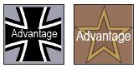
玩家可以从己控区自愿移走任意数量的己方IP标记。
15.0 优势
15.1 通规
在本作中,优势标记代表出现的战机,它包括士气、天气、部队位置、奇袭、统率力或者仅仅是好运气,这些因素都能改变战场平衡。
15.2 使用方式
优势标记可以在以下时刻使用:
•在任意1次突击、轰击或炮击时重掷双方的所有骰子
•重掷任何其他的dr或DR
•执行双冲击:这意味着一个玩家将连续执行2次冲击(5.3.3)
•取消1个对方使用的事件签的效果(不能取消精英部队事件)。
每回合只能使用1次优势标记。在用完后将标记翻面并旋转90°,以便于记忆。在下一个游戏回合的准备阶段将标记转回(5.2)。
16.0 地区
16.1通规
地区比区域代表更广阔的地域。在游戏中有2个地区:乌克兰(U)和高加索(C),他们在游戏中还用作增援放置区。
16.2 移动和堆叠
地区没有堆叠限制。花费1MF可以从地区U移动到皮里柯普(地区29),反之亦然。花费全部MF可以从地区C移动到任何港口,反之亦然。
16.3 敌方单位进入
任何时候,己方都不能进入敌方地区。
17.0 防御工事和环形工事(IP)
17.1 防御工事
在游戏中,防御工事代表壁垒和壕沟。这些都印在地图上,并且可以被打开缺口,但是不能修复。若轴心国穿过壕沟实施突击,则苏联DF+3;或壁垒,则苏联DF+2。若轴心国未被击退,则放置1个壕沟/壁垒缺口标记到边界上,代表在游戏剩下的时间里,这段壕沟/壁垒失去修正效果。
17.1.1区域每条边界的防御工事可能被分成几个部分,他们能分别被打开缺口。因此,某些区域会同时存在完好的和被毁的边界防御工事。
例子:假设从区域5移动到区域4,并成功发起攻击,则这两个区域之间的壕沟被打开缺口,但是这两个区域其余部分的壕沟仍然是完好的(如果他们之前没有被摧毁)。
17.2 环形工事(IP)
激活的工兵和/或步兵可以在非争夺的己方非城市区域内修建IP。不能在已有IP的区域里修建IP。
过程:指明1个或更多个可动的工兵和/或步兵单位。按照IP表dr,如果成功,放置1个IP标记到对应区域。如果失败,在区域内放置1个“修建环形工事+1”标记(如果已经有该标记,则翻到+2面)。下一次在该区域尝试修建环形工事时,该标记能够提供drm。游戏严格限制了IP标记和修建标记的数量。
IP 表 | 1–4: 失败 | 5+ : 成功
1个六面骰的掷骰修正(drm):
•+X (X=参与的单位数量-1)
•德国工兵单位参与, +1
•区域内有“修建IP+1”标记,+1
•区域内有“修建IP+2”标记,+2
•苏联玩家在区域8或区域9修建IP, +1(苏联城市工人参与建设)
注意:在工程建设冲击里工兵单位不会因修建IP而变为已动状态,但步兵会。
17.2.1移除:在管理阶段,玩家能够自愿移除任何数量的己方IP标记。只需将他们直接从区域内移走就行。另外,只要敌方获得区域的控制权,立刻移走该区域内的己方IP标记。
18.0 火炮
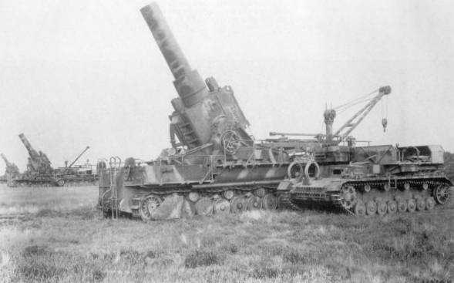
(卡尔自行臼炮,最大口径600毫米)
18.1野战火炮和火箭炮
野战火炮(火箭炮也视为野战火炮)不能直接参与突击,但是可以与其他单位一起进入争夺区,并立刻变为已动状态。火炮单位的AF都印有下划线。他们只能为己方其他野战火炮单位的轰击或炮击提供支援,或为己方提供突击支援。
18.1.1突击支援:在每次冲击中,每个可动的野战火炮单位能够支援在同区域或相邻区域的1次突击。如果有1次以上的突击,要指明可用的火炮单位分别支援哪次突击。如果火炮单位在争夺区,则他不能为对其他区域实施的突击提供火力支援。每个火炮单位都能为1次突击提供+1的火力支援。
18.1.2 普通轰击:每个可动野战火炮单位能够轰击同区域或相邻区域。如果火炮单位在争夺区,则不能轰击其他区域。在轰击时,选择1个火炮单位作为牵头单位,使用其BV,然后每个额外支援轰击的单位为本次轰击提供+1的加成。
18.1.3 炮击:每个可动的野战火炮单位能够炮击同区域或相邻区域。如果火炮单位在争夺区,则不能炮击其他区域。在炮击时,选择1个火炮单位作为牵头单位,使用其BV x2,然后每个额外支援炮击的单位为本次炮击提供+2BV。
18.2攻城炮
德军攻城炮只能通过铁路移动(21.1)。这种单位的移动值是“RR”,这代表如果他在移动冲击被激活,单位只能通过铁路进入非争夺的己控区,移动距离不限。这种单位不能参与突击,也不能移动进入争夺区。攻城炮不能与其他单位或标记一起使用,另外,它只能轰击或炮击(BV x2)城市区域。为了提醒该功能,他的AF印有黑色底色。如果攻城炮实施炮击,在炮击完毕后,他立刻变成1级混乱。攻城炮的射程是2-3区域(塞瓦斯托波尔视为1个区域),即间隔1-2个区域。
18.3 火炮协同
如果玩家喜欢,可以使用可选规则27.2这将增加火炮协同的不确定性。
19.0 海军舰炮、要塞炮和空军轰炸
19.1 通规
黑海舰队、要塞炮和空军轰炸在游戏中都被抽象化,代表集中的火力打击。黑海舰队和空军轰炸不能与其他形式的轰击一起使用,也不能获得野战火炮的支援。要塞炮不能与其他形式的轰击一起使用,但是能获得野战火炮的支援。
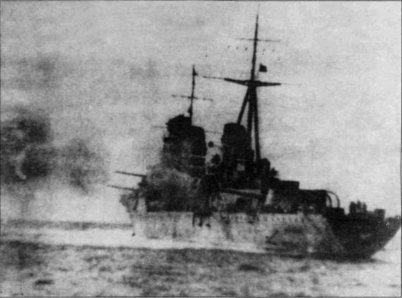
(射击中的26型巡洋舰莫洛托夫号)
19.2 黑海舰队
在轰击冲击,黑海舰队仅限于轰击(不能炮击)沿海区域(区域8, 9, 11,12, 14-17, 20-24, 28, 29)和小区域(区域1-7),其余流程按正常轰击规则执行。如果轴心国控制小区域5或小区域1,将黑海舰队标记永远移出游戏。
19.3 塞瓦斯托波尔要塞炮
作为一个特殊的轰击标记,除了以下区别,要塞炮基本上可以视为野战火炮。
19.3.1在轰击冲击,要塞炮只能用于轰击或支援小区域1-7。
19.3.2 要塞炮不能被突击和轰击。
19.3.3要塞炮不能再次激活。要塞炮翻回可使用面无需花费SP,而是与其他轰击标记一样,在准备阶段免费翻面。
19.3.4如果轴心国控制小区域5,将要塞炮标记永久移出游戏。
19.4 空军轰炸
只能在晴朗和雪天实施空军轰炸,雨天和暴雪禁止空军轰炸。如果是雪天,使用括号内的BV。空军轰炸的目标区域必须与己方单位相邻或在己方HQ的2个区域(苏联)/3个区域(轴心国)范围之内(塞瓦斯托波尔视为1个区域)。AA单位会削弱空军轰炸和抵消装甲加成。
19.5误炸:双方单位在同一个区域,轰击可能导致误炸。在结算时,若双方未修正的DR相等,则发生误炸。防御方照常损失AP,攻击方损失防御方DR减半的AP(向上取整),但最少要损失2AP。攻击方如何损失由防御方决定,他可以选择任何合适的单位来吸收AP。
20.0 特殊单位
20.1 HQ 单位:
HQ具备特殊的能力和限制。他不能移动,只能在管理阶段被重新部署。转移值代表HQ在重新部署时可以转移的自由区数量(距离)。苏联HQ可以经由海上移动重新部署到非争夺的己控港口。
20.1.1在被攻击时,如果HQ与其他己方单位堆叠,则他们在战斗中可以提供1DF。如果HQ单独与敌方单位在同一个区域,或单独防御,则无需战斗他们立刻被消灭。HQ不会影响MF花费。
20.1.2如果同一个区域的所有单位都因突进被消灭,则HQ也一同被消灭。被消灭的HQ可以在下一个回合的准备阶段返回游戏。这将花费10RP,然后将HQ放到己控地区(5.2, 13.4.4)。
20.1.3 HQ不受轰击影响,不会混乱,也不计入堆叠限制。另外,他们在空军轰炸时是关键(key)单位(19.4),并且可以在再次激活冲击中提供修正(7.2.6)。
20.1.4自愿移除:如果愿意,玩家可以在任何时候从地图上移走HQ。这将让HQ在下个回合作为增援重新进场,这么做的好处是玩家可以节省10RP。
20.2 工兵
工兵或步兵可以在工程建设冲击中修建IP(17.2)或修复/摧毁桥梁。无论结果是什么,这不会让工兵变成已动状态,但是步兵会变成已动状态。
20.2.1修建(修复)桥梁:
在1次工程建设冲击中,1个工兵或步兵单位可以修复连接其占据区域与相邻区域 的1座桥梁。
20.2.1.1过程:为每座桥梁dr,结果是5+成功;结果是1–4失败(但是可以放置1个“修建桥梁+1”标记;如果已经有“修建桥梁+1”标记,将其翻到+2面)。
drm:
•由德国工兵实施, +1
·没有工兵参与,-1
·桥梁两端都是自由区,+1
·桥梁的任意一端是非自由区,-1
•桥梁上有“修建桥梁+1”标记,+1
•桥梁上有“修建桥梁+2”标记,+2
如果尝试成功,放置1个德国桥梁标记表示德国控制桥梁;或者移走被毁桥梁标记表示苏联控制桥梁。
20.2.2炸桥:在1次工程建设冲击中, 1个工兵或步兵单位可以尝试摧毁连接其占据区域与相邻区域 的1座桥梁。
20.2.2.1过程:为每座桥梁dr,结果是1–2失败;3+成功。
drm:
•相邻区域无敌方单位, + 1
•由德国工兵单位实施, +1
·没有工兵参与,-1
·紧急炸桥(21.2.4),-1
20.3高射炮/防空炮(Flak/AA)单位
AA单位是非点单位(2.2.2.6),因此,其AF=*。可动的AA单位可以修正空军轰炸值(11.3)。AA单位可以反坦克。
20.4 反坦克(AT)单位
AT单位是非点单位(2.2.2.6),因此,其AF=*。如果攻击方的点单位是装甲单位,则无论AT单位是否为前锋单位他都能取消对方的装甲加成。
21.0 铁路和桥梁
21.1 铁路(Railroads)
在游戏起始时,双方各控制了战线己方一侧的铁路线。轴心国玩家能够使用的铁路区域连接成了铁路系统。当区域变为轴心国控制时,如果该区域能够通过铁路线追溯LOC到地区U,那么德军的铁路系统也会立刻随之改变。只要符合上述条件,就将铁路终点站标记放到该区域。从下一次冲击起,该区域就能实施铁路移动。如果苏联重新夺回区域控制权或切断了LOC,则铁路终点站标记要放回能通过铁路追溯LOC到地区U的区域。铁路仅供攻城炮移动(18.2)。
21.2 桥梁(Bridges):
21.2.1 控制:桥梁有3种不同状态。苏联控制(无任何标记)、被摧毁(中立,有被毁桥梁标记)或轴心国控制(有轴心国桥梁标记)。如果轴心国突击成功,攻击方留在新的争夺区,则放置1个轴心国桥梁标记;如果苏联突击成功,攻击方留在新的争夺区,则移走轴心国桥梁标记。如果区域控制权变归己方,则现在位于该区域与己控区之间的所有未被摧毁的桥梁立刻归属己方控制。在游戏起始时,所有桥梁都处于苏联控制之下。
21.2.2摧毁桥梁:桥梁可以被工兵或步兵摧毁。在桥梁摧毁尝试成功后,立刻在该桥梁上放置1个桥梁摧毁标记。在本回合或之后的回合,被摧毁的桥梁可以在恢复阶段被修复。修复桥梁要花费1SP(13.4.2)。
21.2.3 移动:无论桥梁是否完好,最多只能有5个单位穿过河流边界。如果桥梁被摧毁,则只有步兵单位能穿过,且要花费其全部MF。
21.2.4紧急炸桥:在突击结算之前,如果防御方要实施紧急炸桥,则他可以要求攻击方声明哪些单位将跨桥执行突击。然后,防御方可以选择被突击区域内的1个工兵或步兵单位尝试紧急炸桥。紧急炸桥的方式与普通炸桥一样(20.2.2)。在dr之后,所有参与炸桥的单位立刻变成已动状态。如果炸桥成功,则攻击方只能从声明的单位中选择在冲击开始时就在相邻区域的步兵单位穿过边界,并照常执行突击流程。否则,单位只能留在河流对岸,并立刻变成已动状态。如果炸桥失败,该桥梁直接被对方控制,防御方不能再继续实施紧急炸桥,然后照常结算突击。
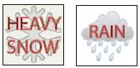
21.2.5更多有关桥梁的规则参见8.7, 10.3, 10.6.3, 20.2.1, 20.2.2。
22.0 天气
22.1 通规
有4种类型的天气:晴朗、雨、雪、暴雪。每回合都有1种起始天气。天气可能在回合中发生改变(5.3.1)。若天气变化了,适用以下规则。
天气变化方式:
晴朗到雨;雨到晴朗;雪到暴雪。
如果天气变为暴雪,则会持续到本回合结束。轰击不会被天气影响。
22.2 晴朗(CLEAR)
如果是晴朗,没有任何游戏效果。
22.3雪(SNOW)
如果是雪天,轴心国在突击中的AF-1。另外,轴心国的MF-1。空中单位使用括号内的BV(19.4)。
22.4 雨(RAIN)
如果是雨天,单位在突击中的AF-1。另外,单位的MF-1。空军轰炸禁用。
22.5 暴雪(HEAFY SNOW)
如果是暴雪,轴心国在突击中的AF-2,苏联的AF-1。另外,单位的MF-2。空军轰炸禁用。
设计说明:克里米亚的天气状况不像苏联北部那么恶劣,但是1941-1942年的冬天却是个例外,以至于遥远的南方也受到了恶劣天气的影响。
23.0 增援、返场和撤出
23.1 增援
在准备阶段(5.2),增援以可动面朝上放到己控地区。
23.2 撤出
在某些回合,某些轴心国单位(算子正面印有白点,背面印有“W+撤出的回合数字”)必须在撤出阶段离开游戏。撤出游戏的单位将放到地图边。如果要撤出的单位是OOC或已经被消灭,则轴心国玩家马上选择一个其他单位撤出,该单位的攻防值不得低于原撤出单位。若没有合适的单位立刻-1VP。
23.3 返场
第四航空军会在第13回合返场(算子反面印有“R+回合数字”)。返场时将其放到地图上对应的格子(Box)里。
24.0 第1回合特殊规则
24.1 火力准备(Pre-Bombardment)
在第1回合的苏联行动冲击开始之前,轴心国玩家免费获得18点轰击点数,用于轰击亚美尼亚斯克(区域28)。在执行完后,优势标记留在冲击轨的“0”格。
设计说明:这是为了模拟轴心国为准备克里米亚战役而集中实施的火炮射击和空军轰炸。
然后,苏联玩家照常开始执行冲击；之后是轴心国玩家冲击。如果玩家想增加开局的变化,详见变体规则27.4。
24.2 区域28的限制
在本回合,苏联单位不能以任何形式进出该区域。
设计说明:因为在攻势发起前,德国实施了猛烈的火力准备,所以区域28的基础设施被严重破坏。
25.0完整剧本胜利条件
25.1 通规
只有轴心国会获得分数。要实时记录轴心国分数的得失。在地图上,每个红色方框的区域都价值1VP。如果轴心国控制了这些区域,并能追溯LOC到地区U,则轴心国立刻获得1VP。
25.2 自动胜利
25.2.1 如果一方在地图上(包含地区)的单位少于3个,则对方立刻获胜。
25.2.2 如果轴心国控制了塞瓦斯托波尔全城,即小区域1-7,轴心国立刻获胜。
25.3 终局判定胜负
在第17回合结束时,如果轴心国获得17VP,轴心国胜利;如果轴心国获得16VP,平局;如果小于16VP,苏联获胜。
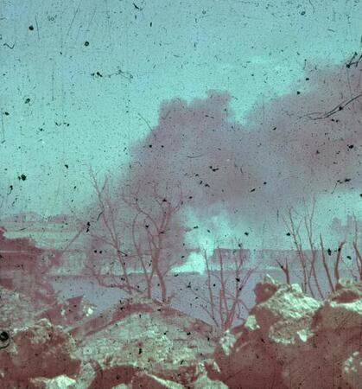
(燃烧中的苏联阵地)
26.0 剧本
26.1 完整剧本:
时长:从1941年10月Ⅰ到1942年7月 (17 个回合)
起始设置:见4.0
轴心国起始:
22个单位;1 个HQ;2个空军标记;
1个轴心国火力准备标记放到区域28；
2个铁路终点站标记放到区域29；
2个专属事件签。
苏联起始:
26 个单位;2 个HQ;2个轰击标记(黑海舰队,要塞炮);各方1个IP标记放到区域14和28；2个专属事件签。
胜利条件:见25.0
26.2 短剧本:
时长:1941年10月Ⅰ-1942年1月 (7个回合)
起始设置: 与战局剧本相同,见 4.0
胜利条件:在第7回合结束后,按照正常规则计分。如果轴心国玩家获得10分或更多,轴心国获胜;如果9分,平局;如果8分或更少,苏联获胜。
27.0可选规则
27.1更富随机性的冲击:如果你想提高战略移动(7.2.4)、渗透(7.2.5)、再次激活(7.2.6)和重组(7.2.7)冲击的随机性,请执行1次dr-1,此结果就是本次冲击中能够被激活的单位数量(从0到5)。
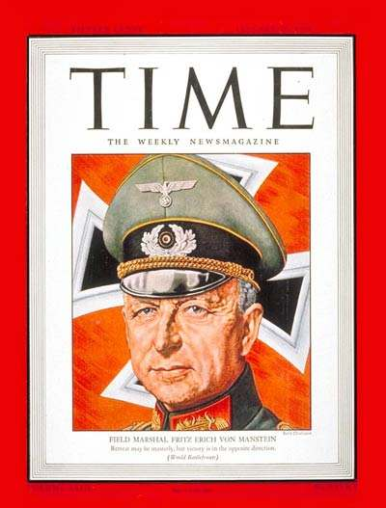
(冯·曼施坦因凭此役晋升陆军元帅)
27.2 火炮协同:牵头火炮单位通常可以执行轰击或炮击。另外,一个火炮单位通常可以支援1次突击攻击(所有在被突击区域的防御火炮单位通常可以参与突击)。所有其他火炮单位要dr检定是否能参与轰击、炮击或突击。dr结果是3+,成功；2或以下,失败。若检定失败,无事发生。若成功,照常参与战斗。
27.3拆分单位:若玩家觉得拆分的单位(德军第22师、苏军第25步兵师、第95步兵师的团级单位)太强了,可以用上级单位来代替他们。将德军的3个团(紫色)替换成1个7-8-4的师(反面防御)4；将苏军的3个团(橙色)和3个团(红色)各替换成1个4-5-3的师(反面防御3)。游戏没有提供这3个替换算子,玩家要DIY。
27.4火力准备:如果愿意,可以改变火力准备的轰击值。例如对弈的双方一位是小萌新,另一位是老司机。玩家也可以通过竞价该轰击值来选边(24.1)。
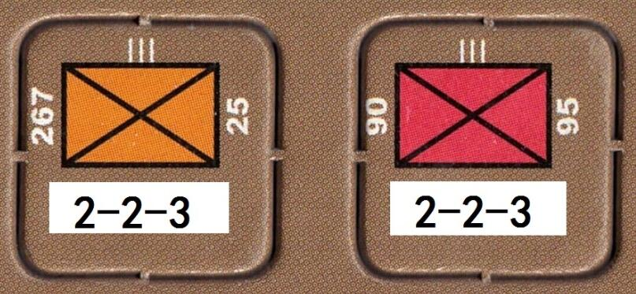
28.0增援表(略)
网址(略)
设计团队(略)
单位勘误
本游戏提供的6个苏联单位存在数据错误,玩家需DIY勘误算子。苏军第25步兵师(橙色)和第95步兵师(红色)的6个单位的正面数据应从0-1-3修改为2-2-3(反面防御1)。
